НОД в области познание во второй младшей группе.
Тема: «Закрепление понятий – один, много, поровну» (по мотивам сказки В.Сутеева «Яблоко»).
Дата проведения: 15.03.2013 года.
Старший воспитатель Щербина М.В.
Воспитатели: Касимова А.Х. и Иншакова М.А.
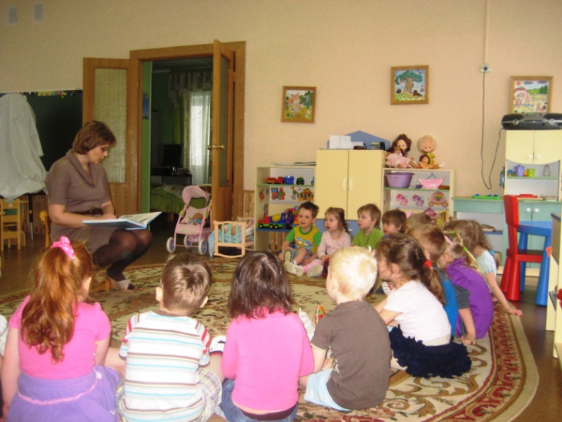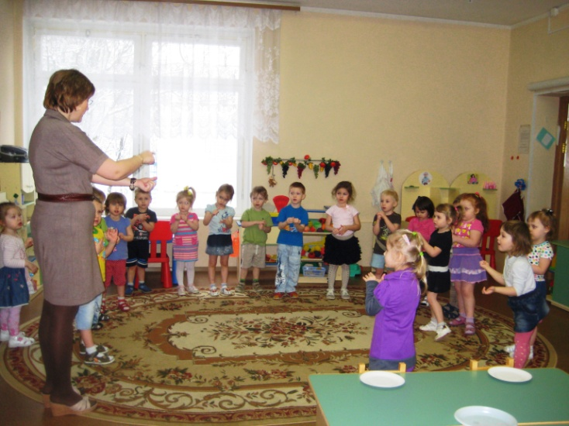
Чтение сказки В.Сутеева «Яблоко» и проведение музыкальной физкультминутки «Апельсин».
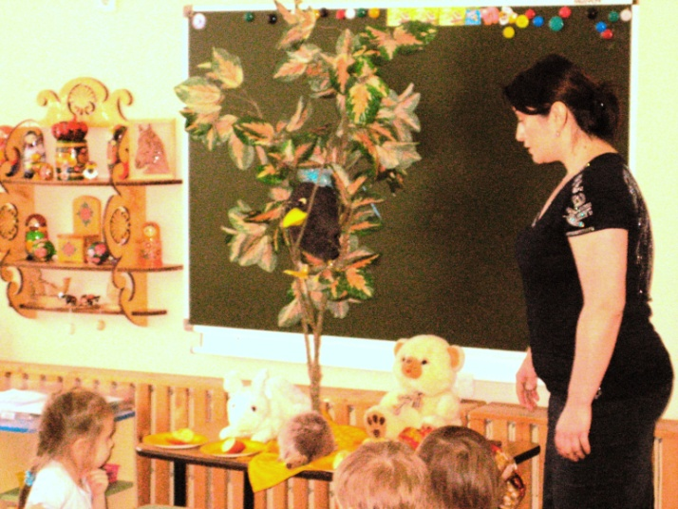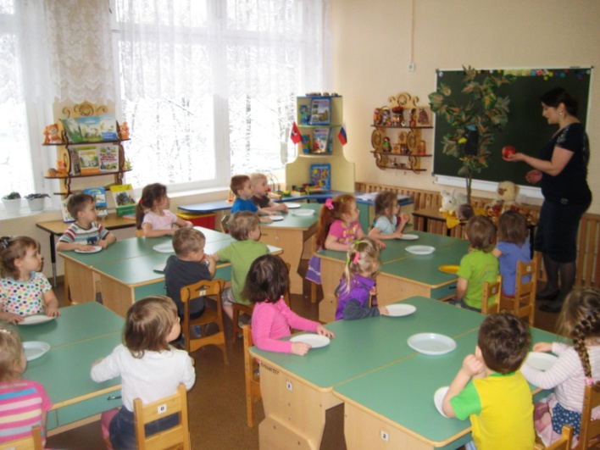
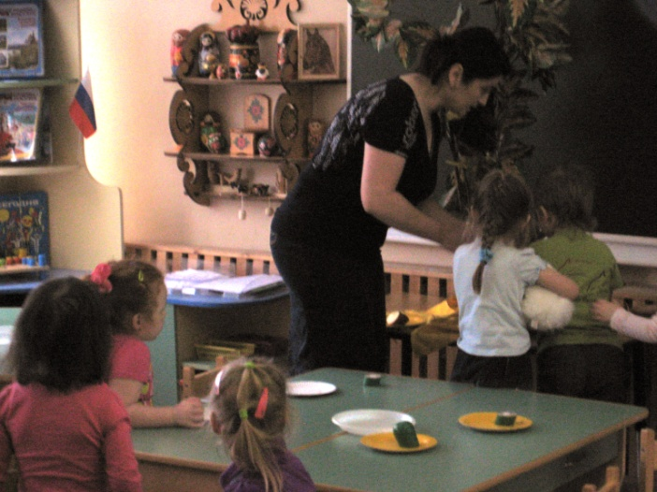
В гости к ребятам пришли звери из этой сказки и принесли яблоко и кабачки. А ребята поделили поровну и яблоко между зверями, и кабачки между собой.

